Тезис
доклада Верховцевой Айыыны, ученицы 7класса МБОУ «Тумульская СОШ имени Героя Социалистического труда Т.Г. Десяткина» Мегино-Кангаласского улуса РС(Якутия)
на тему: «Картофельные чипсы:вред или польза здоровью?»
Руководитель:Титова Любовь Дмитриевна учитель истории
Актуальность данной работы заключается в том, что большинство учащихся лишены полноценного режима питания. Дети часто перекусывают чипсами, но не так давно Министерство здравоохранения запретило продавать чипсы в школьных столовых и буфетах.
Цель работы: выяснить причиняют ли чипсы вред здоровью человека.
.
В ходе исследования ставились следующие задачи:
- собрать информацию об отношении учащихся школы к чипсам;
- сравнить состав различных видов чипсов;
- выяснить действие на организм пищевых добавок;
- ознакомить учащихся и родителей с полученными результатами.
Питание – это необходимая потребность организма и обязательное условие для жизни и здоровья.
Еще Гиппократ сказал: «Человек рождается здоровым, а все его болезни приходят к нему через рот с пищей».
Мы действительно чаще всего питаемся тем, к чему просто привыкли или тем, что быстро и без труда можно приготовить. Через некоторое время организм начинает реагировать на подобное к нему неуважение различными заболеваниями. Очень важно употреблять продукты, все полезные для организма вещества и соблюдать правильный режим питания.
Картофель превосходный продукт питания. Из него готовят сотни разных блюд.
Под термином «чипсы» (от англ. «chips» - ломтик, кусочек) следует понимать плоские по форме продукты, полученные отрезанием от целого.
Впервые чипсы были приготовлены 24 августа1853 г. в США для американского мультимиллионера Корнелиуса Вандербильта его шеф- поваром Д. Крумом. Он нарезал картошку так тонко, как мог. После чего зажарил её в масле до хруста.. В 1926 году была изобретена упаковка.

Существует статистика, что:
- каждый россиянин в среднем съедает 0,5 кг чипсов в год;
- европеец: 1–5 кг/год;
- американец: 10 кг/год.

Чипсы и здоровье человека
- Среди многих токсичных веществ, присутствие которых в продуктах питания строго контролируют медики и диетологи, в последнее время выделяют акриламид поражающий главным образом нервную систему, печень и почки. Специалисты обнаружили, что в таких продуктах, как картофельные чипсы, содержится большое количество канцерогенного акриламида, образующегося в процессе жарки.
- Акриламид – вещество, вызывающее раковые заболевания, поражает нервную систему. В 1994 г. акриламид был отнесен специалистами Всемирной организации здравоохранения к веществам, «вероятно канцерогенным для человека" К примеру, в Евросоюзе установлена норма содержания акриламида в воде – 0,1 мкг на 1 л. В некоторых же видах чипсов уровень этого смертоносного вещества превышен в... 1280 раз!

Практическая часть

1. Изучаем этикетки

Для исследования мы взяли чипсы марок:
«Kracks»
«Lays»
«Bingrae» (бекон)
«Bingrae» (краб)
«Луковые кольца»

№ Название | Энергетическая ценность 100 г | Белки | Углеводы | Жиры | Пищевые волокна | Na | Добавки | Усилители вкуса | Срок годности
1.Lays | 132.6 Дж | 6 г | 51 г | 32 г | 4,5 г | 0,5 г | - | + | 3месяца
2.Kracks | 425 Дж | 5,3 г | 45 г | 24 г | 4 г | 0,62 г | - | + | 9 месяцев
3.Bingrae (бекон) | 27,38 кДж | 5 г | 62 г | 28 г | - | + вес не указан | - | + | - год
4.Bingrae (краб) | 98,6 Дж | 5 г | 62 г | 27 г | - | +вес не указан | - | - | 1 год
5.Луковые кольца | 2000 кДж | 4,0 г | 65,0 г | 25,0 г | - | - |  | + | - год

2Анкетирование
- Любишь ли ты блюда из картофеля?
А) Да Б) Нет
- Как часто картофель (жареный) присутствует в твоем рационе питания?
А) Часто Б) Иногда В) Никогда
- Как часто картофель (вареный) присутствует в твоем рационе питания?
А) Часто Б) Иногда В) Никогда
- Употребляете ли вы чипсы?
А) Да Б) Нет
- Как часто чипсы присутствуют в вашем рационе питания?
А) Ежедневно Б) 2-3 раза в неделю В) 1-2 раза в месяц
- Какие марки чипсов вы употребляете?
А) Lays Б)Cheetos
В) Русская картошка Г) Другие
- Кто покупает вам чипсы?
А) Родители Б) Старший брат
В)Бабушка (дедушка) Г) Сам (а)
- Как вы считаете, чипсы полезны или вредны для здоровья?
А) Конечно полезны
Б) Конечно вредны
В) Никогда не задумывался об этом
Г) Скорее полезны, чем вредны
Д) Скорее вредны, чем полезны
- Что вас привлекает при выборе чипсов?
А) Красивая упаковка
Б) Запах
В) Удобно есть не дома
Г) Стоят дешево
- Часто ли вас беспокоят боли в животе, тошнота, рвота
А) Часто Б) Иногда В) Никогда
Результаты анкетирования
В процессе работы над проектом было проведено анкетирование учащихся 4-11 классов. (см. Приложение 1 )

Всего было опрошено 18 человека

- Лишь 0,5 % опрошенных не любят блюда из картофеля.
2-3. Картофель по праву можно назвать «вторым хлебом», так как учащиеся школы употребляют его и жаренном, и в вареном виде достаточно часто.
4.На вопрос «Употребляете ли вы чипсы?» в ответах можно проследить следующую динамику:

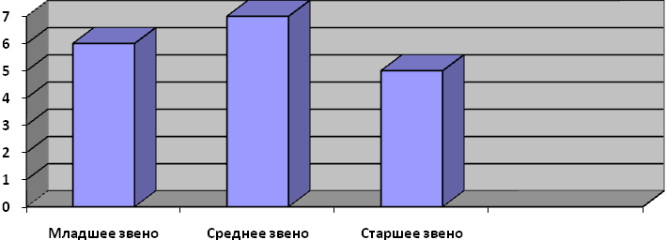

5. Ежедневно употребляют чипсы – 1 чел. старшеклассников, ученики среднего звена -4 чел. и что самое тревожное -1 чел. учеников младшего звена. Раз в месяц- 2 чел. старшеклассников, ученики среднего звена – 0 чел. и – 4 чел. учеников младшего звена

6.Старшеклассники отдают при этом свое предпочтение чипсам «Lаys», младшие же школьники больше употребляют чипсы «Русская картошка». По- видимому, предпочтения объясняются стоимостью продукта.
7.Чем младше возраст, тем больше процент чипсов, купленных родителями; 40%- 4-5 классы, 26%-6-8 классы, и 8%- старшеклассники. И обратная зависимость наблюдается в самостоятельном приобретении чипсов соответственно- 40%, 57%, 76%
8. Из 100% опрошенных учащихся- 3% считают, что чипсы полезны, 54% опрошенных соглашаются с утверждением, что чипсы вредны, примерно 10 % никогда не задумывались об этом.
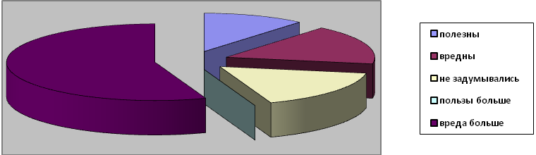.
- Учащиеся младших классов при выборе чипсов обращают внимание на яркую упаковку -40% и цену-25%. Ученики постарше ориентируются на запах -32% и цену.
- На вопрос о заболеваниях связанных с желудочно-кишечным траком мы получили утвердительный ответ у 68% опрошенных.

Выводы
Чипсы являются одним из самых актуальных видов продукции, но как показали результаты исследований, чипсы не могут заменить полноценное питание, а ежедневное употребление чипсов в больших количествах может нанести непоправимый вред здоровью человека.
Проведя исследование мы установили, что чипсы- продукт здоровых людей, который можно употреблять крайне редко. После мощной переработки картофель теряет все свои положительные свойства и приобретает исключительно вредные.
В ходе работы проведен анализ чипсов; сравнены составы различных видов чипсов; выяснены действие пищевых добавок на организм человека..
Все чипсы независимо от производителя - мина замедленного действия для желудка.

